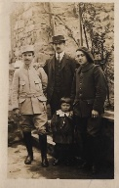
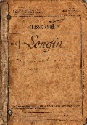
CD Entre Chants et champs
Entre chants et champs...
Cm2 Biancu e Neru
2018-2019

Bon de commande :
Prix 5 € ou plus …
Nombre de CD : ----------
Nom : ---------------------------------
Règlement au nom de l’Apel St Irénée.
Merci,
Les CM2 Biancu e Neru

